- возрастная группа (5-6 классы)
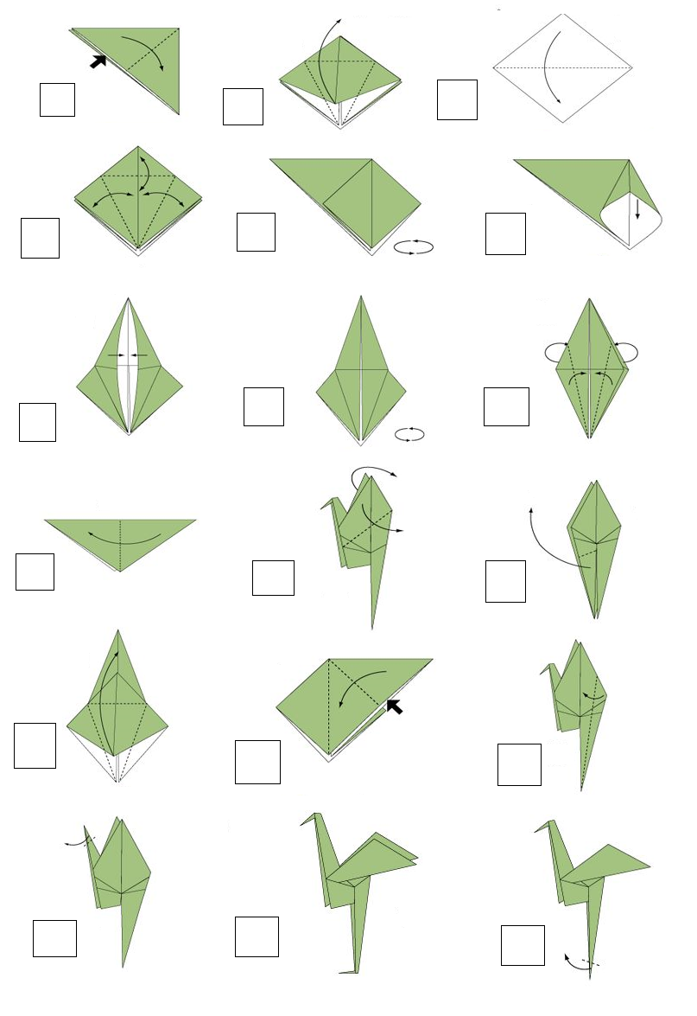
Задание 1. Восстановите схему: расставьте в квадраты цифры последовательности сборки цапли. Сложите фигуру.

Задание 2. Используя базовые формы «Квадрат» и «Птица», создайте любые поделки оригами.

